《数据结构》课程实验指导书
实验课程名称：数据结构实验 实验课程代码：02700433
课程类型: 必修课
实验学时：32
适用对象: 本科
先修课程：《C++程序设计语言》

一、实验课程简介
《数据结构实验》是针对《数据结构》课程开设的一门实践性课程，学生仅仅通过课堂教学来获取数据对象的组织、存储和运算的理论知识是远远不够的，必须加强实践教学，通过亲自动手，针对实际问题设计解决方案，并上机输入、编辑、检查、修改、调试和运行程序，从成功和失败的体验中得到锻炼，才能够掌握和运用所学到的理论知识来解决实际问题，达到学以致用的目的。

二、实验课程性质、目的和任务
性质：专业技术基础课
目的：培养学生的数据抽象能力和实际操作能力。
任务：本课程的学习过程是复杂程序设计的训练过程，要求学生编写的程序结构清楚和正确易懂，符合软件工程的规范。

三、实验课程基本要求
1、熟练掌握运用C++语言编辑、编译和调试程序的能力；
2、会书写类C++语言的算法，并将算法转变为C++程序实现；
3、通过实践，巩固和加深理解各种数据结构的逻辑特性、存储表示和基本操作的算法实现；
4、针对不同的问题选择合适的数据结构，提高算法设计的能力和动手实验的技能；
5、能够按要求编写程序设计报告书，能正确阐述设计和实验结果、正确描述程序框图。

四、实验课程内容及要求
实验一 顺序表的操作（4学时）
1．实验性质：设计性实验
2．要求：
- 编程实现顺序表的以下基本操作：建立顺序表，修改顺序表，插入顺序表，删除顺序表。
- 采用顺序表结构编程实现：两个集合的运算：交集/并集/差集。
3.实验目的
通过该实验，深入理解顺序表的逻辑结构、物理结构等概念，掌握顺序表基本操作的编程实现，注意顺序表插入、删除等操作过程中数据元素的移动现象，学生编写程序时，要考虑程序的健壮性，熟练掌握通过函数参数返回函数结果的办法。
4.实验内容
编程实现顺序表下教材第二章定义的线性表的基本操作，最好用菜单形式对应各个操作，使其变成一个完整的小软件。
5.参考界面
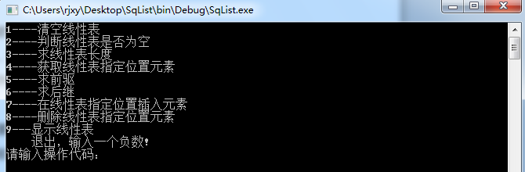
6.验收/测试用例
通过菜单调用各个操作，测试点：
- 插入数据(位置， 数据)，要测插入位置不合法的情况（0,1）、（2,1），正确插入4个数据（1，2）、（1，1）、（3,3）；
- 显示顺序表中的数据，屏幕输出1， 2， 3；
- 判空，屏幕输出顺便表非空；
- 顺便表长度，屏幕输出3；
- 获取指定位置元素，要测指定位置在【1，3】范围之外的情况和之内的情况；
- 定位，输入：4， 输出：不存在，输入2，输出位置为2；
- 求直接前驱，要测求第一个元素的前驱、不存在顺序表中的元素的直接前驱，其他元素的直接前驱；
- 求直接后继，要测最后一个元素的后继、不存在顺序表中的元素的直接后继，其他元素的直接后继；
- 删除，要测位置在【1，3】范围之外的情况和之内的情况；
- 清空操作后再测长度；

实验二 单链表的操作（4学时）
1．实验性质：设计性实验
2．要求：
（1）编程实现单链表的以下基本操作：建立单链表，查找单链表，插入单链表，删除单链表。
（2）采用单链表结构编程实现：两个有序单链表的归并运算。
3．目的：
（1）掌握线性表的链式存储结构；
（2）掌握单链表及其基本操作的实现。

实验三 栈和队列的操作（4学时）
1．实验性质：验证性实验
2．要求：
（1）编程实现栈的以下基本操作：建栈，取栈顶元素，入栈，出栈。
（2）编程实现队列的以下基本操作：建队列，取队头元素，入队，出队。
3．目的：
（1）掌握栈的顺序存储结构、链式存储结构及其基本操作；
（2）掌握队列的顺序存储结构、链式存储结构及其基本操作。

实验四 二叉树的操作（8学时）
1．实验性质：综合性实验
2．二叉树的基本操作（6学时）：
（1）采用二叉链表结构建立二叉树；
（2）编程实现二叉树的先序、中序、后序和层序遍历；
(3） 编程实现非递归中序遍历
（4）编程实现：求二叉树的高度和叶子结点个数；
2.1 目的：
（1）掌握二叉树的二叉链表存储方式及二叉树的特征；
（2）验证二叉树在二叉链表存储结构下遍历操作的实现；
2.2 验收/测试用例
- 创建
输入 ：ABC##DE#G##F###
该输入对应的树如图所示
A
^
B
C
^
^
D
E
^
F
^
^
G
- 先序 屏幕输出 A B C D E G F
- 后序 屏幕输出 C G E F D B A
- 中序 屏幕输出 C B E G D F A
(中序非递归还需看源代码)
- 层序 屏幕输出 A B C D E F G
- 深度 屏幕显示 深度为5

3. 哈夫曼编码（2学时）
3.1实验目的
通过该实验，使学生理解哈夫曼树的概念，掌握哈夫曼树及哈夫曼编码的构造过程，体会网络发送端和接收端编码和译码过程及其工作原理。
3.2实验内容
给定报文中26个字母a-z及空格的出现频率{64, 13, 22, 32, 103, 21, 15, 47, 57, 1, 5, 32, 20, 57, 63, 15, 1, 48, 51, 80, 23, 8, 18, 1, 16, 1, 168}，构建哈夫曼树并为这27个字符编制哈夫曼编码，并输出。模拟发送端，从键盘输入字符串，以%为结束标记，在屏幕上输出输入串的编码；模拟接收端，从键盘上输入0-1哈夫曼编码串，翻译出对应的原文。
3.3参考界面
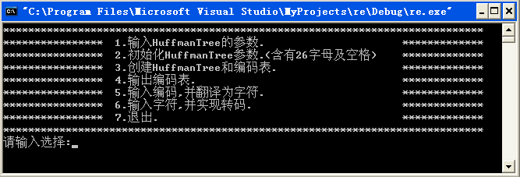
3.4验收/测试用例
- 模拟发送端
输入：I love you
输出：01101111011110011100000010111100011100100001
- 模拟接收端 输入
输入：01101101111011000111111010111101101001100001
输出：it is a dog
实验五 图的操作（6学时）
1．实验性质：综合性实验
2．要求：
（1）采用邻接矩阵/邻接表建立图；
（2）采用深度优先/广度优先搜索方式遍历图；
（3）编程实现Dijkstra最短路径算法。
3．目的：
（1）掌握图的邻接矩阵和邻接表存储方式；
（2）掌握图的遍历算法；
（3）掌握图的实际应用——最短路径算法。

实验六 查找和排序的实现（4学时）
1．实验性质：验证性实验
2．要求：
（1）编程实现两种查找方法：折半查找和二叉排序树；
若查找成功，返回元素在有序数组中的位置和查找次数；
若查找失败，返回出错标志和查找次数。
（2）从课本中选择两种排序算法进行编程实现。
3．目的：
（1）掌握折半查找和二叉排序树两种查找方法；
（2）掌握各种不同的排序方法。

五、实验课程说明及建议
无。

六、各实验环节学时分配
实验项目名称 | 实验项目类型 | 实验学时
实验一 顺序表的操作 | 设计性 | 4
实验二 单链表的操作 | 设计性 | 4
实验三 栈和队列的操作 | 验证性 | 4
实验四 二叉树的操作 | 综合性 | 8
实验五 图的操作 | 综合性 | 6
实验六 查找和排序的实现 | 验证性 | 6
备注：共32学时。

七、考核方式
随机抽查，现场考核，实验报告三者结合
实验成绩分：优、良、中、及格、不及格五级。

八、实验参考书
参考书：《数据结构》(C语言版)，严蔚敏，吴伟民编著，清华大学出版社。
《C++程序设计》 谭浩强 清华大学出版社
实验大纲制订人：
实验大纲审定人：
制订日期：

